**认识长度**

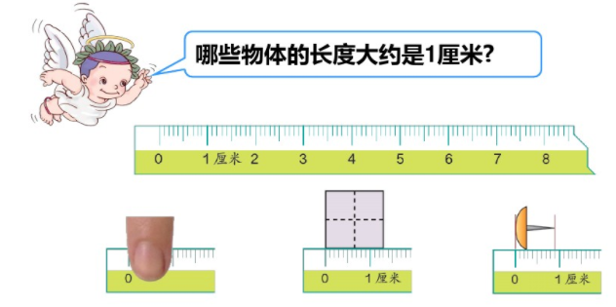

**思考：**

**从数字（ ）到（ ）是1厘米 从数字（ ）到（ ）也是1厘米**

**从数字2到5是（ ）厘米 从数字1到6是（ ）厘米**

 

**纸条长（ ）厘米 纸条长（ ）厘米**

**问题：**

**1、画一条2厘米的线段。（什么是线段：两点之间的直线长度** **）**

**想一想：**

**1、一支铅笔大概多少厘米？**

**2、你的语文课本大概多少厘米？**

**3、你的身高大概多少厘米？需要几个10厘米呢？**

**认识角**

**角是什么：角是 一个顶点 两条边（两条直线）**

**锐角（是< 90°） 锐角（是= 90°） 钝角（是> 90°）**

**思考：你身边都哪些是角，是锐角、直角还是钝角。**

**数一数：**

**比大小：**

➀ ➁ ➂

**（ ）< （ ）<（ ）**

➃ ➄ **这两个角谁大？**